脖子上的白癜风该怎么治疗
【基本资料】
▲主诉：患者颈部白斑三年
▲家族史：无家族史
▲病史：患者出现白斑三年了，主要发病部位在脖子前左右两边，呈红色，边界清楚，形状不规则曾经在医院多次治疗，效果不怎么明显，今来我院进行治疗。
▲既往史：无其他慢性病史及无药物过敏史
▲检查：1、伍德灯：扩散。
2、化验：没有其他症状，详见化验单。
3、诊断：局限性白癜风（蔓延期）
▲治疗：苏孜阿甫片 2片3次，再用外搽白灵酊涂擦患处，一日3次，三个月为一个疗程，同时服用白灵片。
▲诊断：白癜风
▲初诊：2010-06-07
【康复过程】
今年刚满35的李先生，三年前不幸患上了白癜风，刚开始只是在脖子前左右处出现红色的白斑，面积不是特别大，由于李先生一直忙着做自己的生意，对这病也没怎么放在心上，就这样时间一天一天过去了，而脖子上的白斑像雨后的春笋跟着慢慢的长大，看着自己脖子上的白斑一天天长大，李先生心里越来越着急。
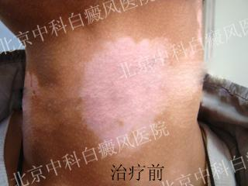
【李先生虽然以前治疗，没治疗好，但他始终相信白癜风可以治好】
一开始，李先生刚患上这病的时候，因为是自己做生意，一直都挺忙的，所以也没在意，不就出现了一两块和皮肤颜色不一样的皮肤嘛，又没有影响到他什么，可以是后来，白斑越长越大，已经妨碍到了他的人际关系，李先生因此非常苦恼，走了很多个医院治疗这病，可就是效果不怎么明显，以前坚持能治愈的他，此时就像泄气了的皮球，不堪一击，他的妻子看见他这样心里也不好受，一直开导他，也在帮他联系能治愈白癜风的医院，李先生看见自己的妻子对自己这样不离不弃，也下定决心一定要把白癜风治疗好。
【“中科M-D多维白癜风康复体系” 治病更治本】
终于李先生找了北京唯一一家只治疗白癜风的现代化专科医院-北京中科白癜风医院，这里不仅是治疗白癜风的国家重点基地，这家医院的口碑也是非常好的，治愈的效果非常高，尽管如此，但对于治疗了这么久的李先生来说，也只是抱着“尝试一下”的心态。经过多方了解，并通过网络预约到我院皮肤科坐诊，当李先生来到我院主治医师面前时，医生给李先生做了全方围的检查，并进行详细讲解，让李先生对治疗白癜风这个病又有了新的希望。
【面对白癜风该怎么办？】
经过一段时间的检查会诊，我院皮肤科专家为李先生制定了周密的治疗方案，应用我院的特色疗法“中科M-D多维白癜风康复体系”，经过几个疗程，李先生脖子上的白斑逐渐淡化，考虑到小囡囡比较特殊，医院给李先生做了一次免费的全身检查，同时也是证明中科M-D多维白癜风康复体系的优势所在。
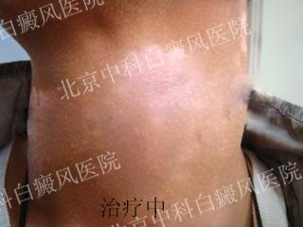
【对于白癜风顽强的治疗】
2008-07-19复诊：患者李先生进行单纯药物治疗20天未见明显疗效，因患者正处于蔓延期，故采用黑色素细胞种植（在原治疗方案基础上进行CAS治疗）；2010-07-25号打开包扎覆盖完好继续用药治疗4个月。
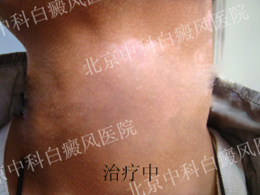
【李先生的白癜风症状恢复良好】
2010-08-8复诊：患者上次治疗后一直坚持用药，现在只有脖子左右两处大白斑没有恢复，身上其余白斑部位现较正常肤色深，继续用药治疗，苏孜阿甫片 2片3次，白癜风丸6丸3次，再用0.2%尿素软膏尿素软膏外擦，一日3次，之后未在复诊。
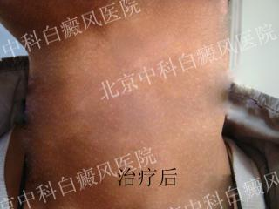
2011年4月20日复诊情况请进入本文网址查看，网址如下：
本文网址：http://www.bdfyy999.com/bdf/kangfushequ/kangfugushi/94672.html
咨询电话：010-51288999 QQ：970953920
北京白癜风

